**" AÑO DE LA RECUPERACIÓN Y CONSOLIDACIÓN DE LA ECONOMÍA PERUANA"**

**INSTITUTO DE EDUCACIÓN SUPERIOR TECNOLÓGICO PÚBLICO "HUANTA"**

**PROGRAMA DE ESTUDIOS:**

Diseño y Programación Web

**MODULO PROFESIONAL III**:

Diseño de Servicios Web

**UNIDAD DIDÁCTICA** : Gestión y Administración de Sitios Web

**TEMA** : Sistema Web Informativo de la Carrera DPW

**DOCENTE** : Tec. BANDO GÓMEZ, Kevin Vlaes

**PRESENTADO POR** :   RAMIREZ RAMOS, José Carlos

**FECHA DE ENTREGA** :   18 de Julio

**Ayacucho-Perú**

**2025**

**Formato de Pagina Web**

1. **Información General**

|  |  |  |  |
| --- | --- | --- | --- |
| **SISTEMA** | Hospedaje Imperial | | |
| **Link de Figma** | *https://www.figma.com/design/kHWVt9qrpy51OxSkas3SWF/Untitled*  *?node-id=0-1&t=t5lCiXrrQeO086LI-1* | | |
| **PÁGINA** | ***Objetivos de mejora:***   1. Tener una página web bonita y ordenada, donde se muestre lo más importante del hospedaje. 2. Mostrar información básica de habitaciones, servicios, precios y contacto. 3. Permitir que los clientes puedan comunicarse fácilmente para hacer reservas o consultas. | | |
| **PREPARADO POR** | *RAMIREZ Ramos José Carlos* | | |
| **FECHA DE APROBACIÓN** |  | **PRIORIDAD** | ALTA |
| **APROBADO POR EL HOSPEDAJE** |  | | |

1. **MARCO NORMATIVO DEL SERVICIO DE HOSPEDAJE**

* El hospedaje debe contar con una página web **funcional, segura y fácil de usar**, accesible desde computadoras y celulares.
* Se debe brindar **información clara y actualizada** sobre:
  + Las **habitaciones disponibles** y sus características.
  + Los **precios por noche**, posibles promociones o descuentos.
  + Los **servicios incluidos** (como WiFi, desayuno, TV, parqueo).
  + Las **condiciones de reserva y cancelación**.
  + Las **opiniones o comentarios de los clientes** (opcional).
  + Los **medios de contacto directo** (WhatsApp, correo, teléfono).
* El sitio debe **cumplir con la Ley de Protección de Datos Personales**.

1. **Páginas web según los términos de referencia TDR**

|  |  |  |
| --- | --- | --- |
| **N°** | **Nivel de Acceso** | **Contenido** |
| 1 | |  | | --- | |  |  |  | | --- | | **Inicio** | | * Banner principal, bienvenida, imágenes del hospedaje, botón de reservas. |
| 2 | **Nosotros** | * Historia del hospedaje, misión, visión y valores. |
| 3 | |  | | --- | |  |  |  | | --- | | **Habitaciones** | | * Lista de habitaciones con fotos, precios y características. |
| 4 | **Detalle de habitación** | * Descripción, servicios incluidos, fotos, precio por noche. |
| 5 | **Contáctanos** | * Formulario, WhatsApp, correo, teléfono, ubicación en mapa. |
| 6 | |  | | --- | |  |  |  | | --- | | **Política de Privacidad** | | * Tratamiento de datos personales del cliente. |
| 7 | **Reservas** | * Formulario para reservar o botón directo a WhatsApp. |

1. **ESPECIFICACIONES IMPLEMENTACIÓN DE LA PÁGINA WEB**
   1. **PROPUESTA DE DISEÑO: Menú principal**

**Menú:**

|  |  |  |
| --- | --- | --- |
| **N°** | **Menú Principal** | **Descripción del Contenido** |
| 1 | **Inicio** | * Página principal con bienvenida, imágenes del hospedaje y acceso a reservas. |
| 2 | **Nosotros** | * Historia del hospedaje, misión, visión y valores. |
| 3 | **Habitaciones** | * Detalle de habitaciones, características, precios y fotos. |
| 4 | **Servicios** | * Información de WiFi, desayuno, TV, parqueo y servicios adicionales. |
| 5 | **Reserva/Contacto** | * Formulario de reserva + contacto (WhatsApp, correo, teléfono, ubicación). |
| 6 | **Política de Privacidad** | * Tratamiento de los datos personales según la Ley N.º 29733. |

* 1. **Análisis de la interfaz de la portada**

**Contenidos:**

|  |  |  |
| --- | --- | --- |
| **N°** | **Accesos de información** | **Contenido** |
| 1 | **Slider de Imágenes** | * Imágenes del hospedaje, habitaciones. |
| 2 | **Secciones destacadas** | * Habitaciones, Servicios, Reservas. |
| 3 | **Promociones** | * Descuentos en fechas especiales o por estadía prolongada. |
| 4 | **Galería** | * Fotografías destacadas del hospedaje, zonas comunes y alrededores. |
| 5 | **Opiniones de clientes** | * Comentarios y valoraciones de huéspedes anteriores. |

**Pie de página:**

|  |  |  |
| --- | --- | --- |
| **N°** | **Sección** | **Contenido** |
| 1 | **Logo** | * Imagen del logo de la tienda |
| 2 | **Descripción** | * Breve descripción de la marca |
| 3 | **Ubicación** | * Dirección física de la tienda. |
| 4 | **Horarios de atención** | * Horario de atención virtual o presencial. |
| 5 | **Redes sociales** | * Facebook, Instagram, Tiktok, WhatsApp. |

* 1. **Estructura del web**

**Mapa de sitio:**

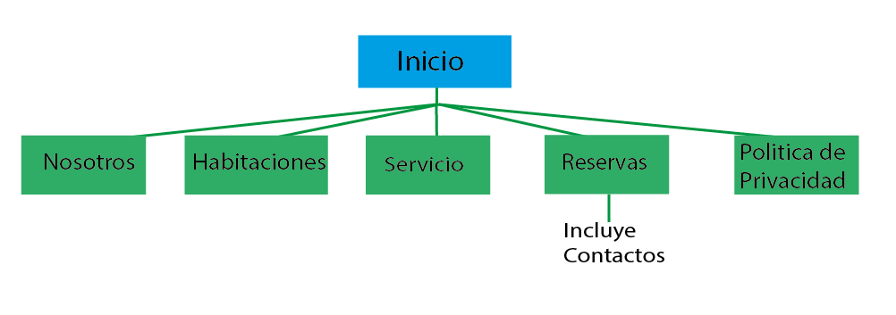

1. **PROTOTIPOS DE CADA PÁGINA WEB**

|  |  |
| --- | --- |
| **Página 1:**  Inicio | **URL a asignar:**  /Inicio |
| **Descripción:**  Página principal del hospedaje, que presenta imágenes destacadas del lugar, mensajes de bienvenida y accesos rápidos a las secciones más importantes del sitio. | |
| **Tipo de contenido:**  Visual – Presentación – Navegación rápida | |
| **Estado:**  Por implementar | **Contenido de información de la página:**  ● Presentación del hospedaje ● Imágenes principales (slider) ● Botón de reservas ● Accesos rápidos a: Habitaciones, Servicios, Contacto |
| **Prototipo:** | |
| **Responsable de proporcionar la información:** | |

|  |  |
| --- | --- |
| **Página 2:**  Nosotros | **URL a asignar:**  /Nosotros |
| **Descripción:**  Página que presenta la historia del hospedaje, su misión, visión y valores. Busca conectar emocionalmente con los visitantes mostrando su esencia. | |
| **Tipo de contenido:**  Informativo | |
| **Estado:**  Por implementar | **Contenido de información de la página:**  ● Historia del hospedaje ● Misión, visión y valores ● Imágenes representativas del local o del entorno |
| **Prototipo:** | |
| **Responsable de proporcionar la información:** | |

|  |  |
| --- | --- |
| **Página 3:**  Habitaciones | **URL a asignar:**  /Habitaciones |
| **Descripción:**  Página que muestra las habitaciones disponibles (simple, doble, matrimonial), con sus respectivas fotos, características y precios por noche. | |
| **Tipo de contenido:**  Informativo – Visual – Comercial | |
| **Estado:**  Por implementar | **Contenido de información de la página:**  ● Lista de habitaciones ● Características: tamaño, servicios incluidos ● Precio por noche ● Imágenes de cada habitación |
| **Prototipo:** | |
| **Responsable de proporcionar la información:** | |

|  |  |
| --- | --- |
| **Página 4:**  Servicios | **URL a asignar:**  /Servicios |
| **Descripción:**  Página dedicada a informar sobre los servicios que incluye el hospedaje como WiFi, desayuno, TV, parqueo, y atención al cliente. | |
| **Tipo de contenido:**  Informativo – Funcional | |
| **Estado:**  Por implementar | **Contenido de información de la página:**  ● WiFi gratuito ● Desayuno incluido ● TV en habitación ● Parqueo disponible ● Atención al cliente 24/7 |
| **Prototipo:** | |

|  |  |
| --- | --- |
| **Página 5:**  Reservas / Contacto | **URL a asignar:**  /Reservas |
| **Descripción:**  Página funcional que permite a los visitantes realizar una reserva mediante un formulario o contactarse directamente por WhatsApp, correo o teléfono. | |
| **Tipo de contenido:**  Funcional – Atención al cliente | |
| **Estado:**  Por implementar | **Contenido de información de la página:**  ● Formulario de reserva ● Teléfono, WhatsApp, correo electrónico ● Ubicación en Google Maps ● Horario de atención |
| **Prototipo:** | |

|  |  |
| --- | --- |
| **Página 6:**  Política de Privacidad | **URL a asignar:**  /Politica |
| **Descripción:**  Legal – Informativo | |
| **Tipo de contenido:**  Visual - Inspiracional - Estilo de vida | |
| **Estado:**  Por implementar | **Contenido de información de la página:**  ● Uso exclusivo de datos para responder consultas y reservas ● No se comparten con terceros ● Derecho de los usuarios sobre sus datos personales |
| **Prototipo:** | |